REQUERIMENTO

Requeiro à mesa, na forma regimental vigente, ouvido o plenário, a realização de Audiência Pública para o dia 03 de setembro deste ano, onde comemoraremos o Dia Nacional de Luta da Pessoa com Deficiência.

Plenário Vereadora Carmem Lúcia, 02 de janeiro de 2026.
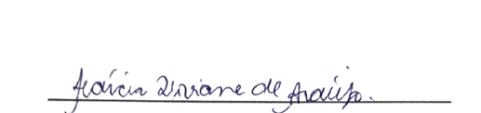
Márcia Viviane – Vereadora (PT)

